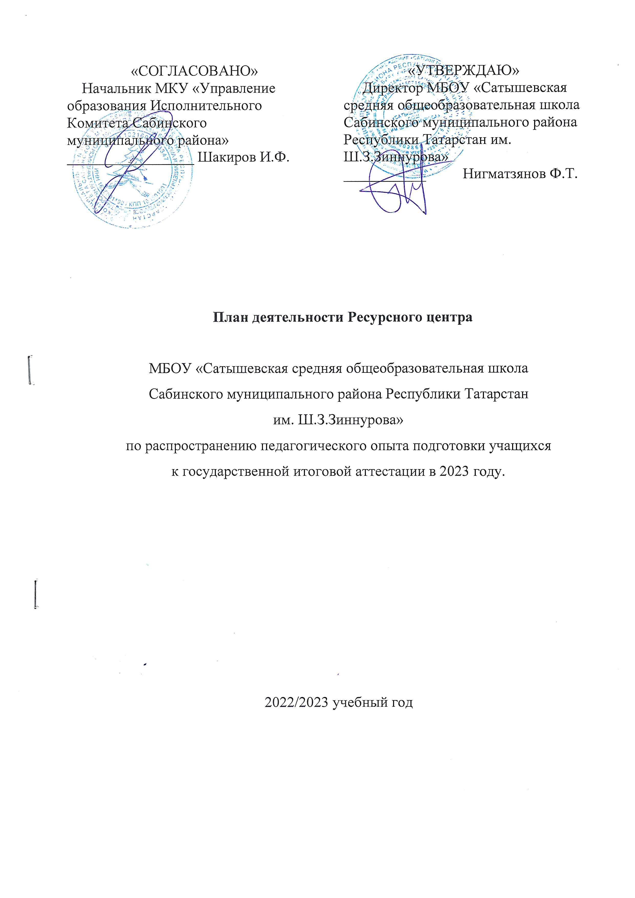

Цель: практическая методическая помощь учителям физики по организации подготовки обучающихся 9, 11-х классов к государственной итоговой аттестации в форме ЕГЭ и ОГЭ соответственно через распространение передового педагогического опыта.

Задачи:
1. Выявление проблем в ходе подготовки к ЕГЭ, ОГЭ
2. Мобилизовать и мотивировать педагогов на подготовку учащихся к успешной сдаче ЕГЭ, ОГЭ
3. Демонстрация эффективных форм организации взаимодействия учителя и ученика при подготовке к ЕГЭ, ОГЭ

Направления работы:
- Организационно – информационное (организационно-информационное сопровождение процесса подготовки и проведения государственной итоговой аттестации)
- Методическое (организация и проведение семинаров, мастер-классов, круглых столов для учителей и обучающихся)
- Консультационная деятельность (организация консультационной работы для учителей и учащихся школы и образовательных учреждений района по вопросам ЕГЭ, ОГЭ).

№ | Мероприятие | Форма проведения мероприятия | Сроки |  | Категория участни-ков |  | Ответ-ственный
Работа с педагогическими работниками:
1 | 1. Изучение комплекта организационных документов (классификаторы, спецификация, демонстрационный вариант)  2. Интернет ресурсы как средство развития предметных компетенций учащихся при подготовке к ЕГЭ, ОГЭ. | создание электронного информаци-онного буклета | сентябрь 2022 |  | учителя физики |  | Хасанова М.Р.  Рахимов Р.М.
2 | «Изменения в структуре заданий ОГЭ и ЕГЭ в 2023 году | семинар | Сентябрь 2022 |  | Учителя физики |  | МКУ «Управление образо-вания Исполни-тельного комитетаСабинского муни-ципального района
3 | «Единый государственный экзамен по физике: структура, задания и система оценивания»  1. Выступление на тему: «Особенности КИМов ЕГЭ в 2023 году»  2. Решение задач на тему «Механическое движение и его виды. Решение комбинированных задач на применение законов Ньютона, закона сохранения энергии и импульса» | практикум | октябрь 2022 |  | учителя физики |  | Рахимов Р.М.
4 | «Организация практической работы при подготовке к ЕГЭ по физике»  1. Круглый стол на тему «Наиболее трудные задачи ЕГЭ по физике»  3. Мастер-класс по теме «Взаимодействие электрических токов и заряженных частиц. Закон Ампера и Лоренца. Явление самоиндукции. Решение комбинированных задач по термодинамике» | круглый стол | январь 2023 |  | учителя физики |  | Рахимов Р.М.
5 | «Подготовка учащихся к государственной итоговой аттестации в форме единого государственного экзамена по физике».  1. Круглый стол на тему «Формы подготовки к ЕГЭ по физике».  2. Мастер-класс по теме «Решение задач по молекулярной физике и термодинамике». | мастер-класс | апрель 2023 |  | учителя физики |  | Рахимов Р.М.
Работа с учащимися
1 | Обучающий семинар для учеников 11 класса и учителей физики «Решение расчетных задач по механике» | практическое занятие | 02.11.2022  09.00 - 11.00 | учащиеся 11 класса |  | Рахимов Р.М.
2 | Обучающий семинар для учеников 11 класса и учителей физики «Решение расчетных задач по молекулярной физике» | практическое занятие | 29.12.2022  09.00 - 11.00 | учащиеся 11 класса |  | Рахимов Р.М.
3 | Обучающий семинар для учеников 11 класса и учителей физики «Решение расчетных задач по электродинамике» | практическое занятие | 28.03.2023  09.00 - 11.00 | учащиеся 11 класса |  | Рахимов Р.М.
4 | Практическое занятие по выполнению экспериментального задания с участниками ОГЭ 2023 | практикум | апрель | учащиеся 9 классов ОУ района |  | Рахимов Р.М.

